รายงานการปฏิบัติราชการประจำเดือน ตุลาคม 2567
ข้อมูล ณ วันที่ 31 ตุลาคม 2567

งานป้องกันปราบปราบ
11 ต.ค. 2567
เมื่อวันที่ 11 ต.ค.67 พ.ต.ต.นนทวัฒน์ สายยศ สวป.สภ.คลองใหญ่ ร่วมกับนายอำเภอคลองใหญ่ ร่วมตรวจปัสสาวะหาสารเสพติดจากกลุ่มนักเรียนโรงเรียนบ้านคลองจาก ตามมาตรการป้องกันปราบปรามยาเสพติดในสถานศึกษา
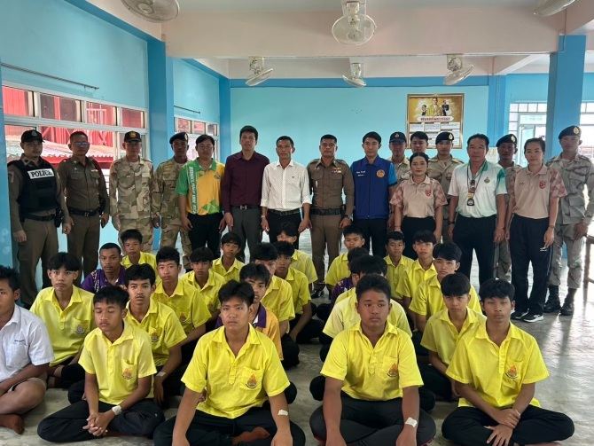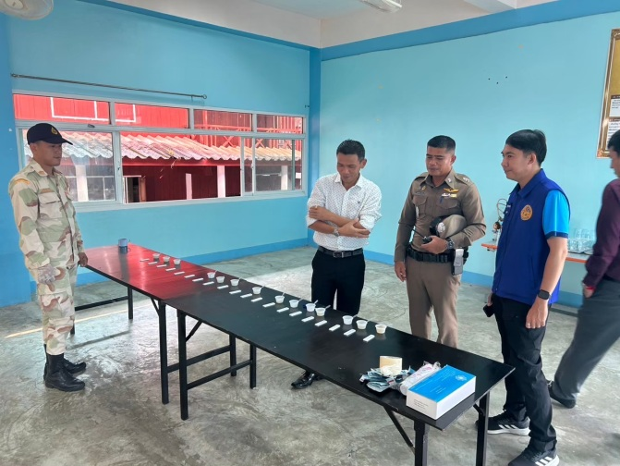

31 ต.ค. 2567
ช่วงวันที่ 1 ถึง 31 ต.ค.67 ร้อยเวร 20 สายตรวจรถยนต์ ได้มีการออกตรวจจุดเสี่ยง จุดล่อแหลมร้านสะดวกซื้อในพื้นที่ เพื่อป้องกันเหตุ สร้างความอุ่นใจ และรักษาความปลอดภัยให้แก่​​ประชาชน จำนวน 124 ครั้ง

